**Nougat glacé**

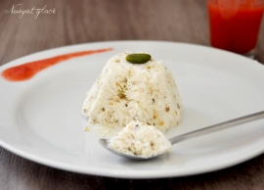

**Pour 6 personnes :**

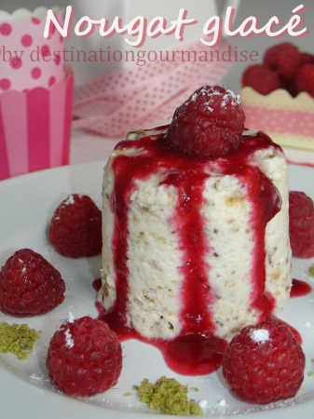

* Pour 4 à 6 nougats glacés individuels :
* 130 ml de crème liquide entière
* 1 blanc d'[oeuf](http://cuisine.journaldesfemmes.com/encyclopedie/fiche_composant/226/oeuf.shtml" \t "_blank" \o "Oeuf (Ingrédient))
* 50 g de [miel](http://cuisine.journaldesfemmes.com/encyclopedie/fiche_composant/225/miel.shtml)
* 20 g de [sucre](http://cuisine.journaldesfemmes.com/encyclopedie/fiche_composant/285/sucre.shtml)
* 25 g d'[amandes](http://cuisine.journaldesfemmes.com/encyclopedie/fiche_composant/235/amande.shtml) émondées
* 15 g de [pistaches](http://cuisine.journaldesfemmes.com/encyclopedie/fiche_composant/224/pistache.shtml) décortiquées, émondées et non salées
* 1 pincée de [sel](http://cuisine.journaldesfemmes.com/encyclopedie/fiche_composant/284/sel.shtml)
* **Préparation :** 25 mn
* **Cuisson :** 0 mn
* **Repos :** 0 mn

**Préparation Nougat glacé**

**1**Faire [dorer](http://cuisine.journaldesfemmes.com/definition/41/dorer.shtml) les amandes et les pistaches dans une poêle à sec.   
Lorsqu'elles commencent à [dorer](http://cuisine.journaldesfemmes.com/definition/41/dorer.shtml), ajouter le sucre et laisser caraméliser.   
Laisser tiédir. [Réserver](http://cuisine.journaldesfemmes.com/definition/100/reserver.shtml).   
Faire chauffer le miel.

Pendant ce temps, [monter](http://cuisine.journaldesfemmes.com/definition/88/monter.shtml) le blanc d'oeuf en neige avec une pincée de sel.   
Incorporer le miel bouillant tout en fouettant.

A l'aide d'un rouleau à pâtisserie ou d'un mixer, [concasser](http://cuisine.journaldesfemmes.com/definition/24/concasser.shtml) grossièrement les amandes et pistaches caramélisées puis les ajouter au blanc d'oeuf.   
[Monter](http://cuisine.journaldesfemmes.com/definition/88/monter.shtml) la crème liquide très froide en chantilly et l'incorporer au mélange précédent.

Verser cette préparation dans des moules individuels en aluminium ou en silicone et placer au congélateur pour 6h au moins.

Servir avec un coulis de fruits rouges.

**Ma suggestion :** Ajouter du pralin et éventuellement des dés de fruits confits macérés ou frais.